13.05.2020r.
Temat: Czarna krowa w kropki bordo.
- Słuchanie wiersza Natalii Usenko „Czarna krowa”.
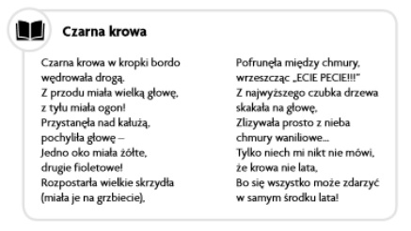
Rozmowa na temat wiersza, wskazywanie w nim elementów humorystycznych. Jak wyglądała krowa, o której mowa jest w wierszu? (R. pokazuje, jak wygląda kolor bordo). Jakiego koloru miała oczy? Co miała na grzbiecie? Co krowa robiła na czubku drzewa? Jaki smak miały chmury? Jakie imię nadalibyście takiej krowie? Jakie odgłosy mogłaby wydawać taka bajkowa krowa? R. uświadamia dziecku bajkowy
i humorystyczny charakter wiersza.
- Zabawa matematyczno-plastyczna „Bajkowa krowa”. Dziecko otrzymuje kartkę z konturowym rysunkiem bajkowej krowy. Wspólnie z rodzicem liczy, ile krowa ma łatek (3), ile ma nóg (4), rogów (2), wskazuje 1 ogon i 1 głowę. Następnie koloruje rysunek kredkami. Przeliczanie elementów. Nauka mieszczenia się w konturze.

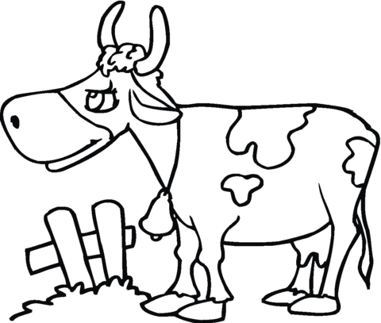

- Praca manualna „Plastelinowa krowa”. Dziecko lepi z plasteliny lub ciastoliny krowę, która była bohaterką wiersza. Wykorzystuje kolory: czarny, bordowy, żółty, fioletowy.

